Приложение 1 к приказу
от №_______/36-П

Проект территориального размещения
объекта наружной рекламы по лоту №1

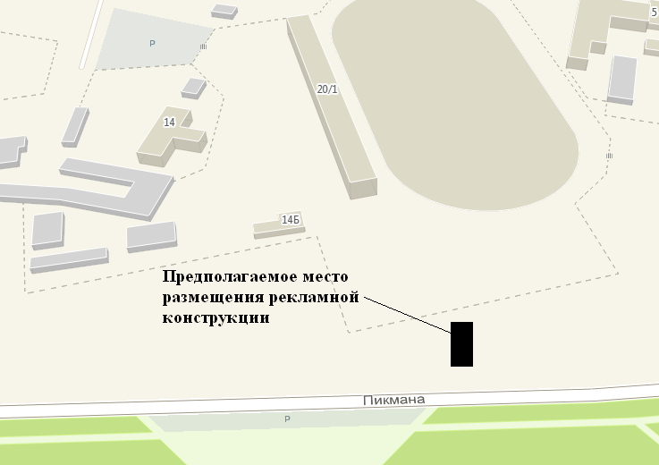
Масштаб 1:500

№ п/п | Х | Y | № п/п | Х | Y
1 | 947314.28 | 4419652.07 | 3 | 947320.77 | 4419650.45
2 | 947320.11 | 4419653.39 | 4 | 947314.94 | 4419649.15

Местоположение рекламной конструкции | ул. Пикмана, квартал "Прибрежный - 1" (в районе дома 12Б по ул. 60 лет Октября)
Тип рекламной конструкции | двухсторонний рекламный щит №4 со статическим или динамическим заполнением, с габаритными размерами информационного поля одной стороны 3,0 м (высота) х 6,0 м (ширина)

Проект территориального размещения
объекта наружной рекламы по лоту №2

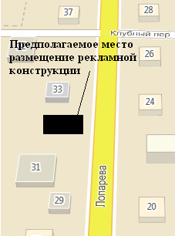
Масштаб 1:500

№ п/п | Х | Y | № п/п | Х | Y
1 | 945038.64 | 4422718.74 | 3 | 945038.58 | 4422712.04
2 | 945041.32 | 4422717.37 | 4 | 945035.90 | 4422713.40

Местоположение рекламной конструкции | ул. Лопарева, 31 (в районе дома, нечетная сторона)
Тип рекламной конструкции | двухсторонний рекламный щит со статическим или динамическим заполнением, с габаритными размерами информационного поля одной стороны 3,0 м (высота) х 6,0 м (ширина)

Проект территориального размещения
объекта наружной рекламы по лоту №3

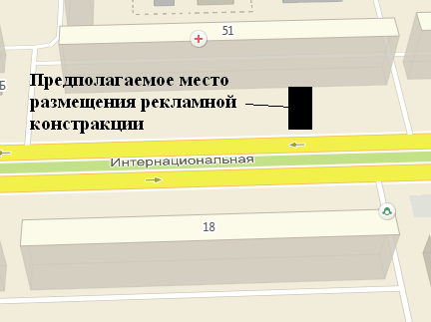
Масштаб 1:500

№ п/п | Х | Y | № п/п | Х | Y
1 | 949124.05 | 4421773.58 | 3 | 949120.47 | 4421767.90
2 | 949118.92 | 4421770.47 | 4 | 949125.60 | 4421771.01

Местоположение рекламной конструкции | ул. Интернациональная, 51, 10 мкр. (в районе жилого дома, нечетная сторона)
Тип рекламной конструкции | двухсторонний рекламный щит со статическим или динамическим заполнением, с габаритными размерами информационного поля одной стороны 3,0 м (высота) х 6,0 м (ширина)

Проект территориального размещения
объекта наружной рекламы по лоту №4

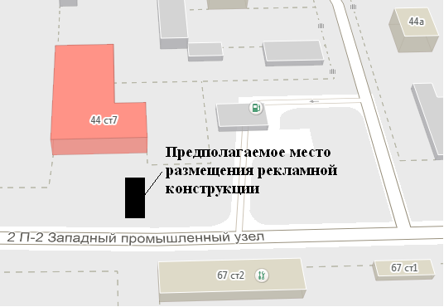
Масштаб 1:500

№ п/п | Х | Y | № п/п | Х | Y
1 | 949192.88 | 4421643.57 | 3 | 949199.59 | 4421643.85
2 | 949198.13 | 4421646.48 | 4 | 949194.34 | 4421640.95

Местоположение рекламной конструкции | ул. 2П-2, 44, строение 7, ЗПУ (рядом с домом, четная сторона)
Тип рекламной конструкции | двухсторонний рекламный щит со статическим или динамическим заполнением, с габаритными размерами информационного поля одной стороны 3,0 м (высота) х 6,0 м (ширина)

Проект территориального размещения
объекта наружной рекламы по лоту №5

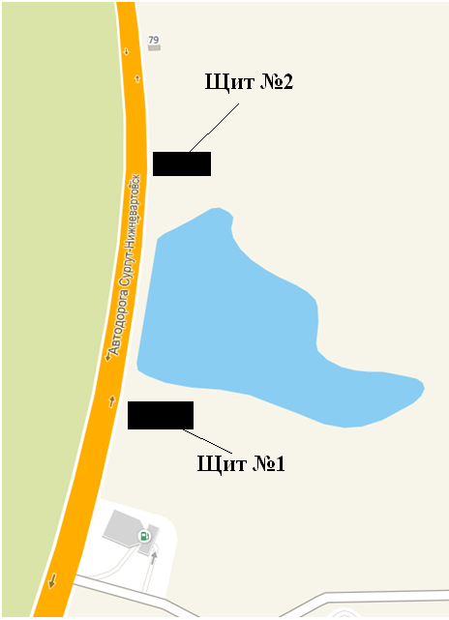
Масштаб 1:500

№ п/п | Х | Y | № п/п | Х | Y
1 | 952661.66 | 4417236.09 | 3 | 952659.26 | 4417229.84
2 | 952663.69 | 4417233.88 | 4 | 952657.23 | 4417232.05

Местоположение рекламной конструкции | автодорога Нижневартовск - Мегион (справа)
Тип рекламной конструкции | двухсторонний рекламный щит №1 со статическим или динамическим заполнением, с габаритными размерами информационного поля одной стороны 3,0 м (высота) х 6,0 м (ширина)

